МОСКОВСКИЙ АВИАЦИОННЫЙ ИНСТИТУТ

НАЦИОНАЛЬНЫЙ ИССЛЕДОВАТЕЛЬСКИЙ УНИВЕРСИТЕТ

Институт №3 «Системы управления, информатика и электроэнергетика»

Кафедра 307 «Цифровые технологии и информационные системы»

ОТЧЕТ ПО ЛАБОРАТОРНОЙ РАБОТЕ

по дисциплине «БАЗЫ ДАННЫХ»

«Разработка приложения в архитектуре клиент-сервер, реализующее функцию телефонного справочника»

ПРОВЕРИЛ

Доцент каф. 307

______________ Склеймин Ю. Б.

«__» __________________ 2022 г.

ВЫПОЛНИЛ

Студент группы М3О-214Б-21

_________________ Гунько Д. А.

# ОПИСАНИЕ

Приложение выполняет функции телефонного справочника, позволяет редактировать содержимое справочников, основную форму, в которой выполняется поиск данных, их отображение и модификация. На каждый справочник есть отдельная форма, в которой можно добавлять, удалять и искать данные.

# ПРОЕКТИРОВАНИЕ И СОЗДАНИЕ БАЗЫ ДАННЫХ

В качестве СУБД была выбрана PostgreSQL 14. База данных состоит из 5 таблиц, одна из которых является главной, где хранится вся информация: уникальный идентификатор, имя, фамилия, отчество, улица, дом, корпус, квартира и номер телефона. Главная таблица называется «main» (рис. 1) и её колонки соответственно: «id», «name», «surname», «otch», «street», «house», «korpus», «flat», «number». Колонки «name», «surname», «otch» и «street» имеют целочисленный тип и являются внешними ключами к другим таблицам (рис. 2). Остальные 4 таблицы имеют 2 поля: уникальный идентификатор (внешний ключ таблицы «main») и строка (имя, фамилия, отчество или улица). Данные таблицы называются «names», «surnames», «otchs» и «streets» соответственно и представлены на рисунках 3 — 6. Первичным ключом являются уникальные идентификаторы во всех 5 таблицах, а также поле «phone» (номер телефона) в главной таблице. Для создания базы данных, таблиц в ней и зависимостей между полями таблиц был использован инструмент «pgAdmin 4»

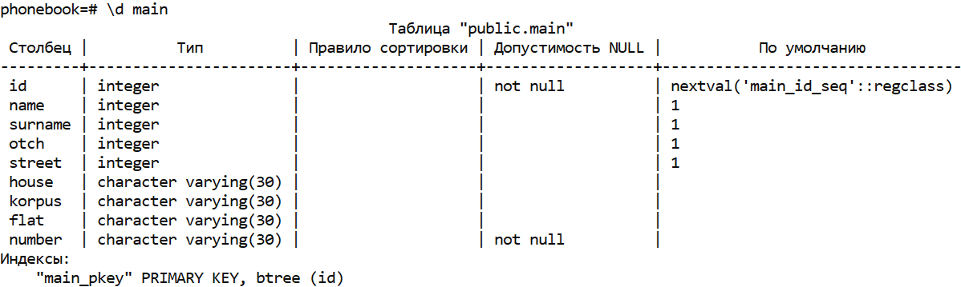

Рисунок — Главная таблица БД

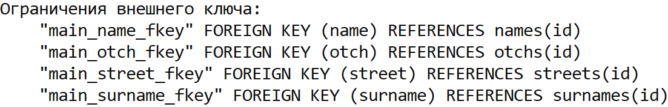

Рисунок 2 — Внешние ключи

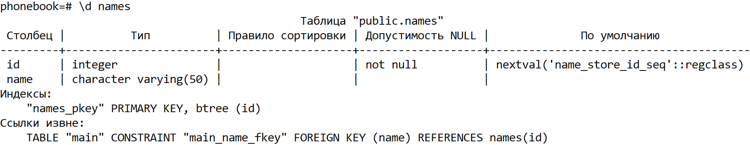

Рисунок — Таблица

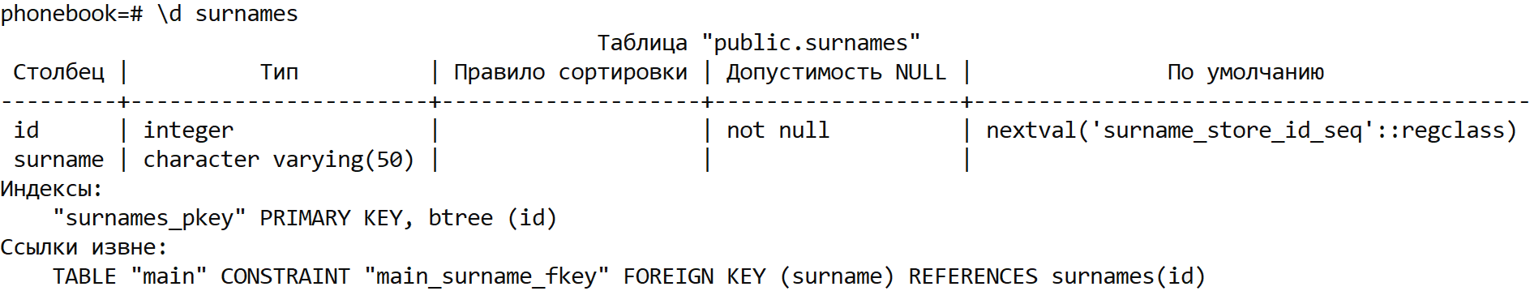

Рисунок — Таблица

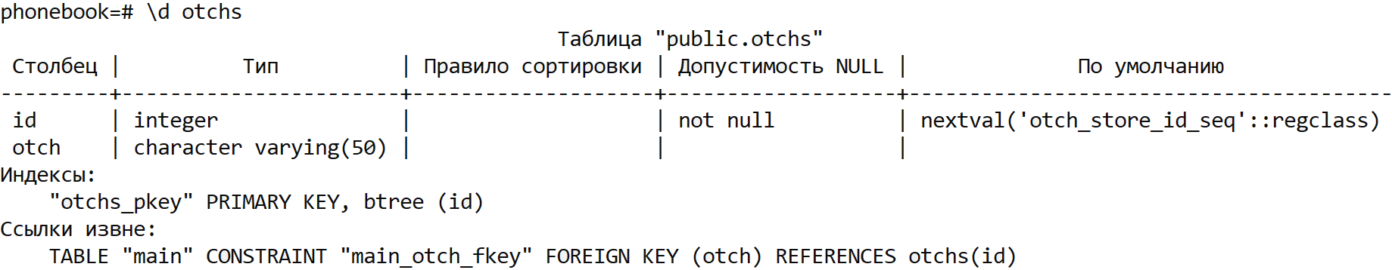

Рисунок — Таблица

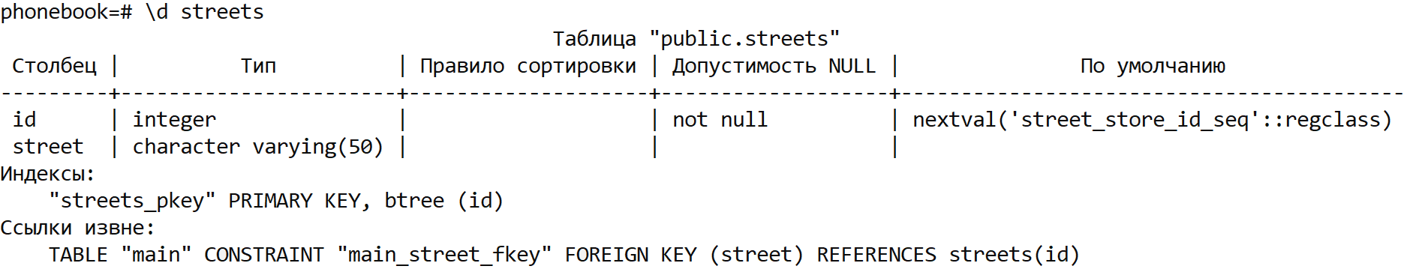

Рисунок — Таблица

# РАЗРАБОТКА КЛИЕНТСКОЙ ЧАСТИ

Для разработки клиентской части используется python-модуль (рис. 7)



Рисунок — модуль

Главное окно для взаимодействия с пользователем создается с помощью метода . Далее задается название окна, его размер и цвет фона (рис. 8)

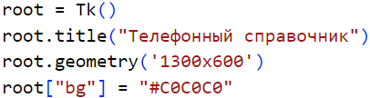

Рисунок — Окно взаимодействия с пользователем

В окне есть 3 вида элементов: метки (рис. 9), поля ввода информации (рис. 10) и кнопки (рис. 11). Для размещения каждого элемента используется метод , позволяющий задать размер элемента и его точное расположение. Оба значения могут быть как абсолютными — от нуля до размера соответствующего измерения окна в пикселах, так и относительными — от нуля до единицы.



Рисунок — Метка



Рисунок — Поле ввода



Рисунок — Кнопка

У каждой кнопки есть параметр под названием «command», в который передается название функции, которая будет вызвана при нажатии соответствующей кнопки. Например, при нажатии кнопки «Печать» (рис. 11) будет вызвана функция . Остальные параметры задают дизайн соответствующего элемента и его содержимого.

# ВЗАИМОДЕЙСТВИЕ КЛИЕНТ-СЕРВЕРНОЙ ЧАСТИ

Доступ к базе данных от прикладной программы производится путем обращения к клиентской части системы. В качестве основного интерфейса между клиентской и серверной частями выступает язык баз данных SQL.

Для создания запроса и отправления его на сервер был использован python-модуль «psycopg2». Его подключение показано на рис. 12.

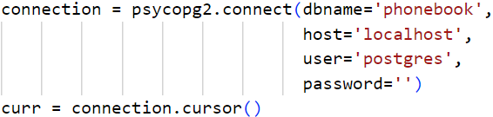

Рисунок — Подключение БД

При нажатии на кнопку (за исключением кнопки «Выход») вызывается функция, которая формирует запрос и посылает на сервер, модифицируя записи таблиц или получая информацию с сервера (рис. 13). Например, на рисунке 14 изображен отрывок из функции, которая вызывается при нажатии кнопки «Печать». Формируется запрос более сложным алгоритмом, так как он зависит от наличия информации в полях ввода. Затем с помощью функции запрос отправляется на сервер и получаются данные. Далее выполняется функция позволяющая извлечь данные в виде списка кортежей (рис. 14).

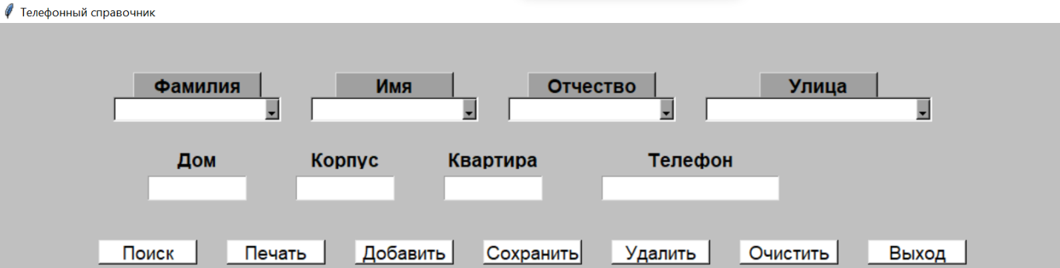

Рисунок 13 — Интерфейс программы

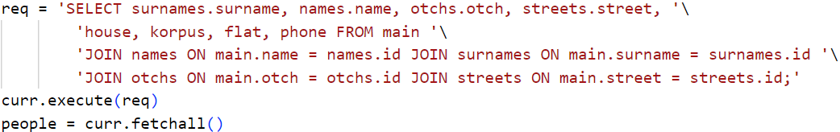

Рисунок – Отрывок функции вывода

# ТЕСТИРОВАНИЕ

Для добавления нового человека в телефонный список требуется заполнить поля и нажать кнопку «Добавить» (рис. 15). Допускается пропустить некоторые поля, но поле «Телефон» должно быть обязательно заполнено, иначе запрос не выполнится.

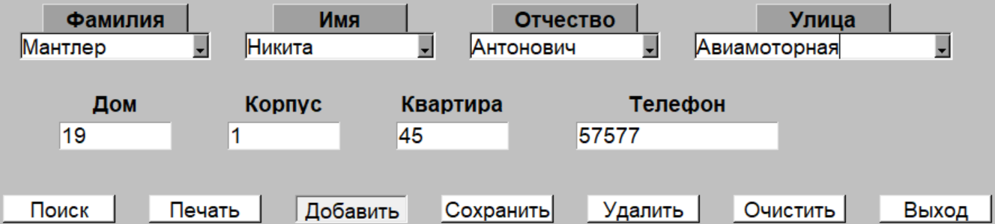

Рисунок — Добавление человека

Для того, чтобы найти кого-либо, необходимо заполнить хотя бы одно поле и нажать кнопку «Поиск» (рис. 16). Будут найдены люди, которым соответствуют все введенные поля одновременно. Пустые поля при поиске не учитываются.

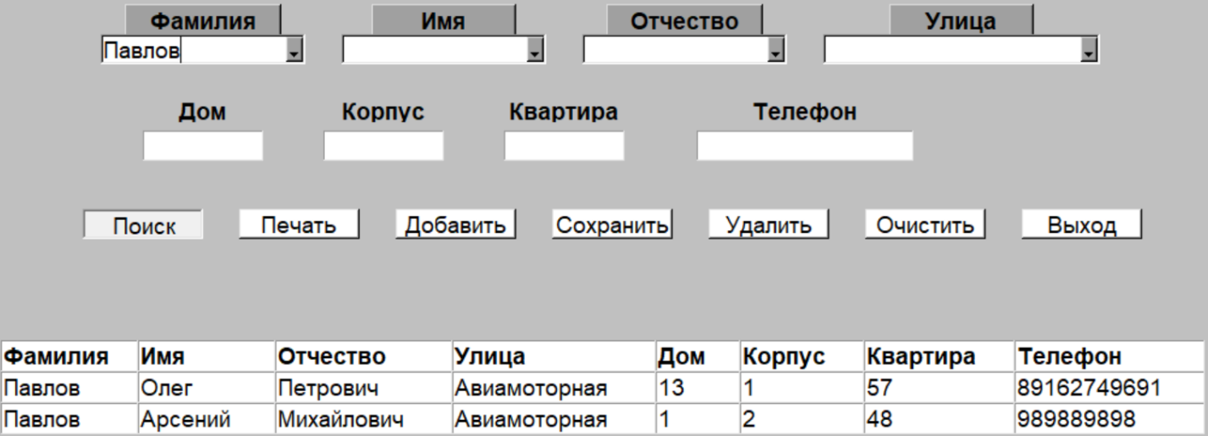

Рисунок — Поиск

При нажатии кнопки «Очистить» удаляется содержимое всех полей (рис. Рисунок 17).

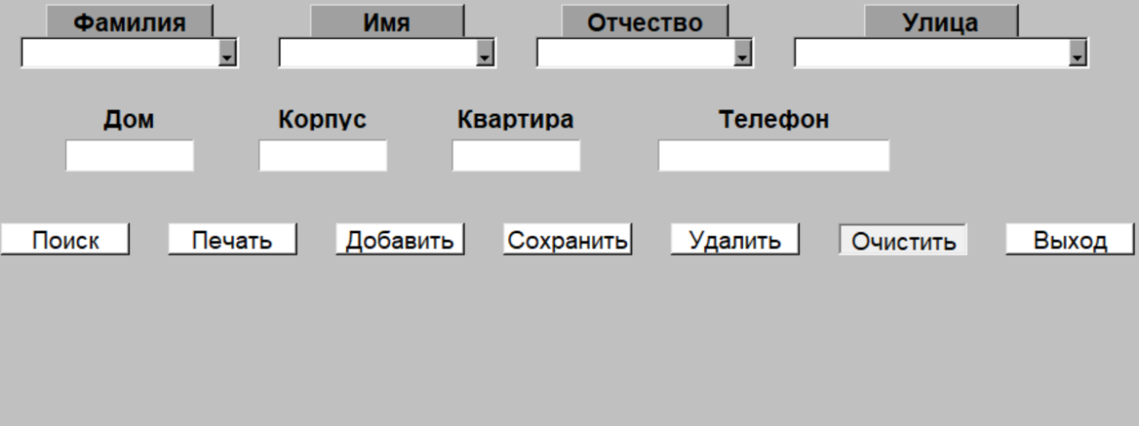

Рисунок - После нажатия кнопки "Очистить"

Чтобы выйти из программы необходимо нажать кнопку «Выход».

Для удаления человека или нескольких людей нужно нажать кнопку «Удалить». При этом будут удалены люди, которым соответствуют все введенные поля одновременно. Пустые поля так же, как и при поиске, не учитываются. Таким образом (рис. Рисунок 18), из базы данных будут удалены все люди, у которых фамилия «Павлов». Как мы можем видеть, после нажатия кнопки «Удалить», людей с данной фамилией больше нет (рис. Рисунок 19).

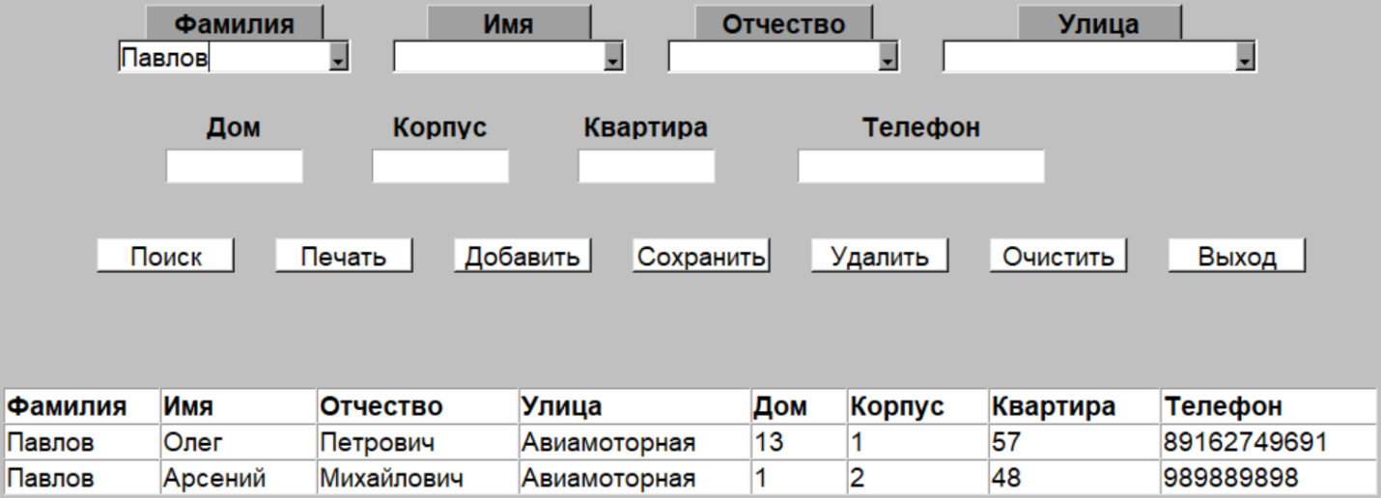

Рисунок - Удаление записей из БД (до нажатия «Удалить»)

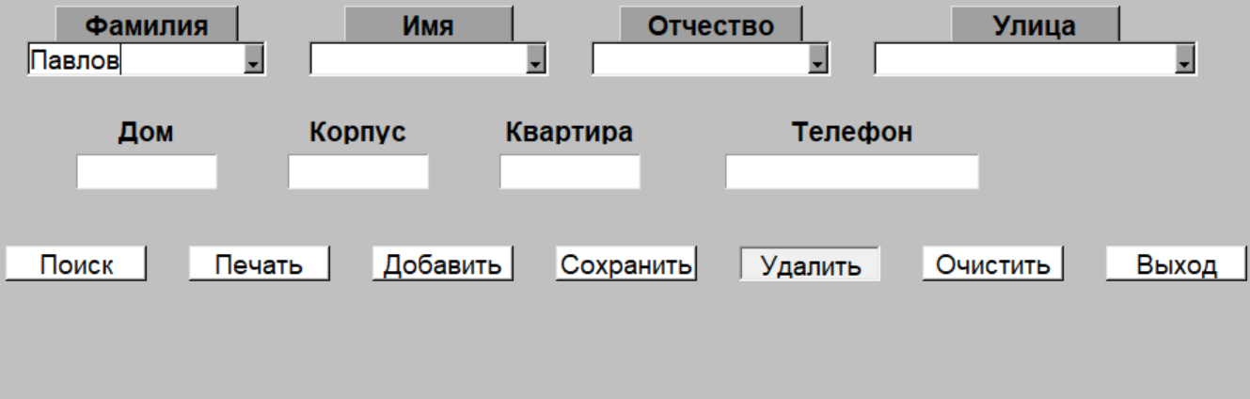

Рисунок - Удаление записей из БД (после нажатия "Удалить")

Для того, чтобы изменить данные человека, необходимо найти его, после чего нужно ввести новые значения в те же самые поля и нажать «Сохранить». Например, найдем человека с фамилией «Гунько» (рис. Рисунок 20). Затем вводим новые данные (рис. Рисунок 21) и жмем «Сохранить» (рис. Рисунок 22).

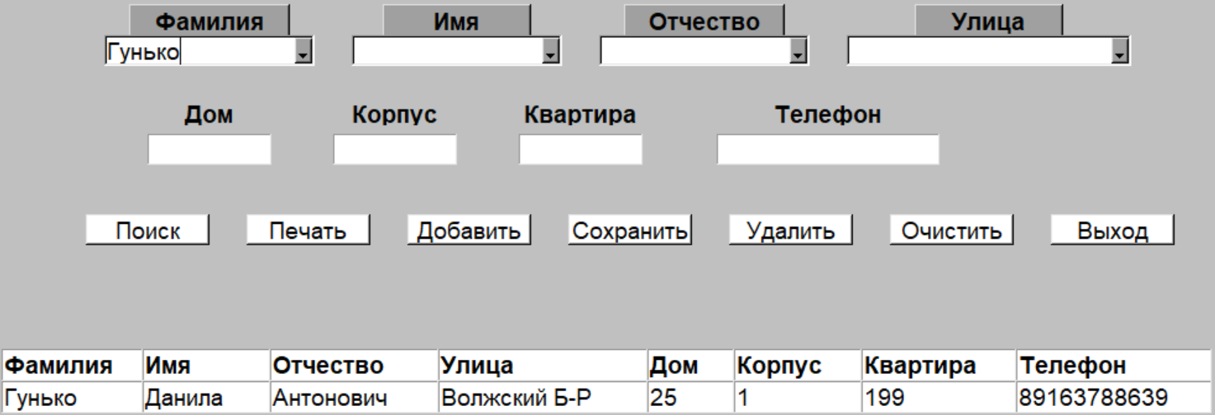

Рисунок - Поиск человека для дальнейшего изменения данных

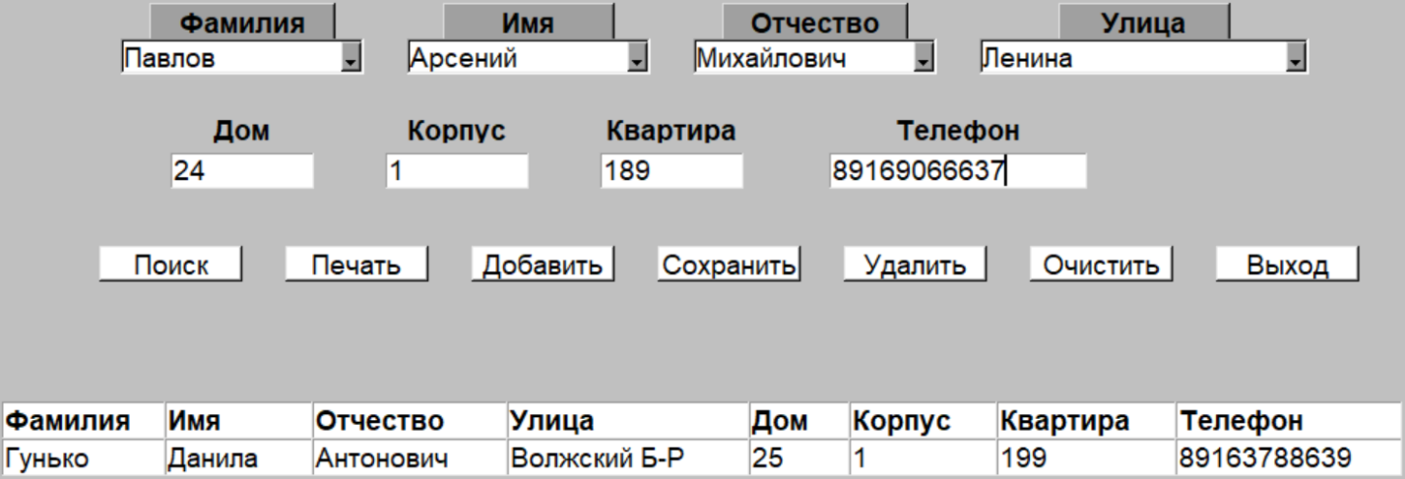

Рисунок - Ввод новых данных

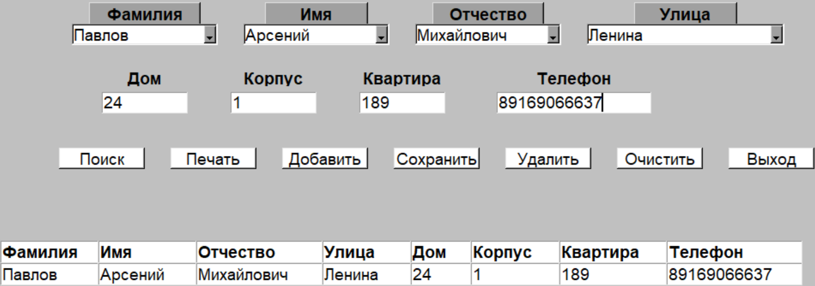

Рисунок – Запись после нажатия кнопки "Сохранить"

Чтобы изменить зависимые таблицы «names», «surnames», «otchs» и «streets», в которых хранятся имена, фамилии, отчества и улицы людей, необходимо нажать соответствующие кнопки на тёмно-серых полях (рис. Рисунок 23). Откроется новое окно, в котором можно добавить данные в таблицу, найти запись и удалить данные из нее аналогичным способом, что и с основной таблицей (рис. Рисунок 24).



Рисунок - Кнопки для изменения зависимых таблиц

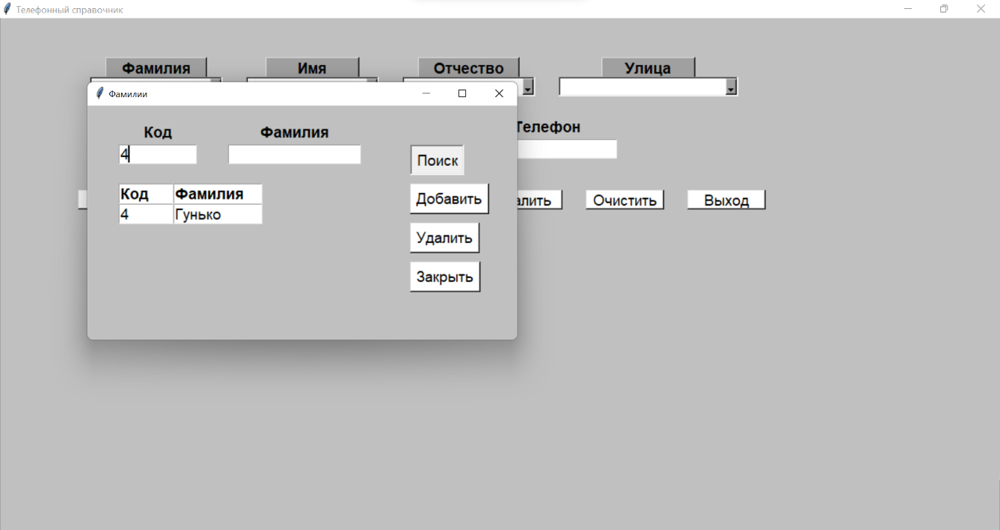

Рисунок - Нажатие кнопки "Улица"

# ЗАКЛЮЧЕНИЕ

Таким образом, было спроектировано и создано клиент-серверное приложение для работы с базой данных. Для работы с серверной частью были изучены такие инструменты, как «pgAdmin 4» и «SQL Shell (psql)». Для работы с клиентской частью был выбран язык Python 3.10 и модуль «tkinter» а также текстовый редактор «Visual Studio Code», был изучен python-модуль «psycopg2» для взаимодействия с сервером.